Cập nhật hệ thống

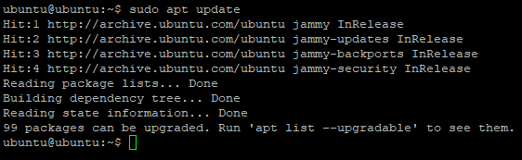

Cài đặt OpenJDK 8

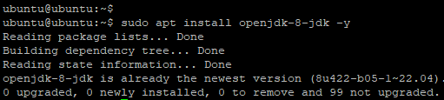

Kiểm tra phiên bản Java



Truy cập trang dự án Apache Hadoop và chọn phiên bản Hadoop muốn triển khai

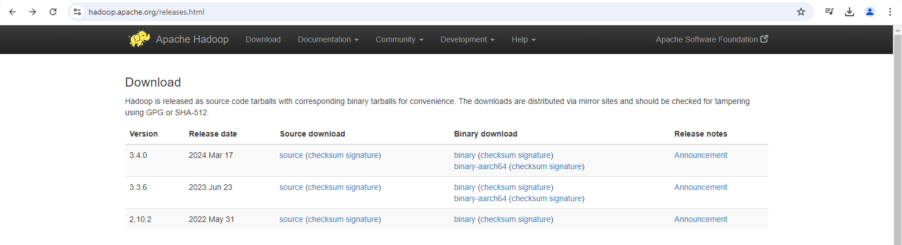

Sau đó sẽ có liên kết url và sao chép lại

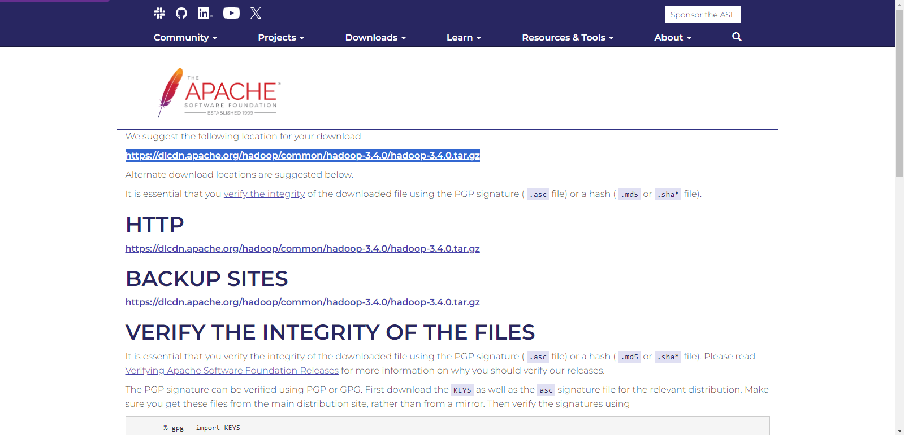

Sử dụng lệnh wget + link bên trên để sử dụng:

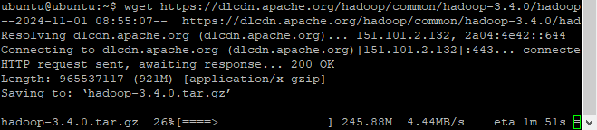

Sau khi tải xong tiến hành giải nén:

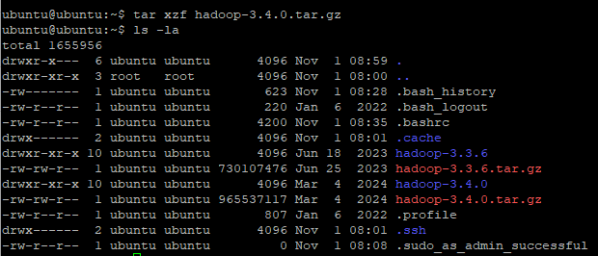

Cấu hình Hadoop Deployment

Chỉnh sửa tệp cấu hình shell .bashrc:

**Sudo nano .bashrc**

Thêm nội dung sau vào cuối tệp:

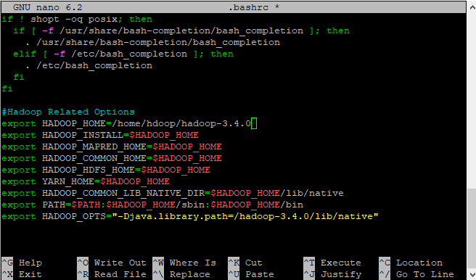

Sử dụng lệnh sau để áp dụng thay đổi cho môi trường:



Sử dụng đường dẫn được cung cấp để tìm thư mục OpenJDK bằng lệnh sau:



Mở tệp core-site.xml trong trình soạn thảo văn bản:

**sudo nano $HADOOP_HOME/etc/hadoop/core-site.xml**

Thêm cấu hình sau để ghi đè các giá trị mặc định cho thư mục tạm thời và thêm URL HDFS để thay thế cài đặt hệ thống tệp cục bộ mặc định

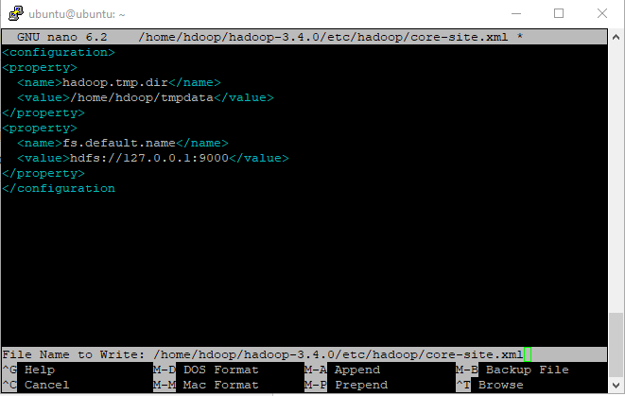

mở tệp *hdfs-site.xml* để chỉnh sửa:

**sudo nano $HADOOP_HOME/etc/hadoop/hdfs-site.xml**

Thêm cấu hình sau vào tệp và nếu cần, hãy điều chỉnh thư mục NameNode và DataNode theo vị trí tùy chỉnh:

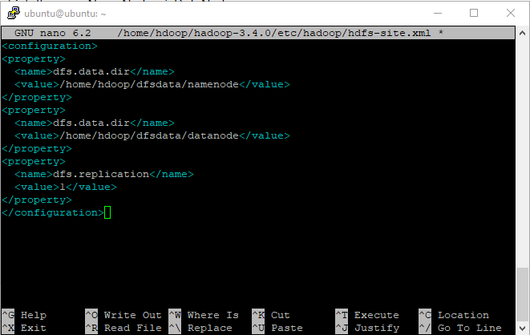

Chỉnh sửa tệp mapred-site.xml

**sudo nano $HADOOP_HOME/etc/hadoop/mapred-site.xml**

Thêm cấu hình sau để thay đổi giá trị:

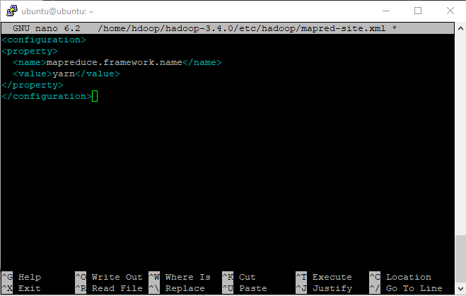

Chỉnh sửa yarn-site.xml

**sudo nano $HADOOP_HOME/etc/hadoop/yarn-site.xml**

Nối cấu hình sau vào tệp:

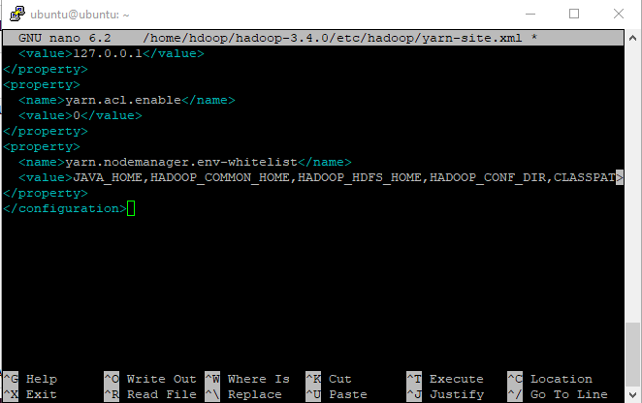

Định dạng HDFSNode

Nhập câu lệnh để kiểm tra xem tất cả các trình tiện ích có đang hoạt động và chạy như các tiến trình Java hay không:

